

Energieffektive og skånsomme fangstredskaber i Industrifiskeriet

Indhold

1 Projektdeltagere: 3

2 Resumé 4

3 Konklusioner og anbefalinger 6

4 Indledning 7

5 Baggrund 8

6 Formål 8

7 Forsøgsdesign 9

8 Metode 21

9 Kalibreringstogt og forsøgsfiskeri 23

10 Konklusion for de anvendte fiskeriredskaber 27

11 Økonomi 29

12 Kommunikationsplan 33

# Projektdeltagere

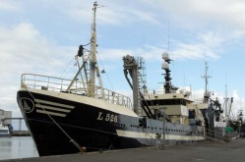

Fiskeskipper Dan & Rene Schmidt

Lonny Hedvig L526

Thyborøn Havn

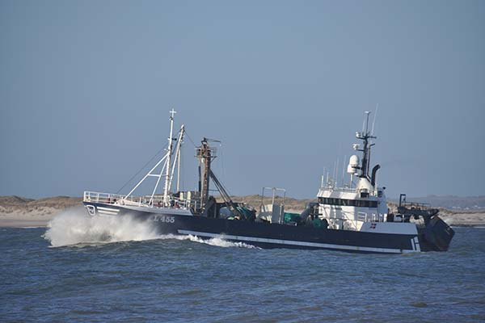 Fiskeskipper Lars Vohnsen

Lonny Hedvig L455

Thyborøn Havn

 Thyborøn Trawldoor

Sydhalevej 8

7680 Thyborøn

Danmark

[www.thyboron-trawldoor.dk](http://www.thyboron-trawldoor.dk)

Nordsøtrawl   
Nordsøkaj 1  
7680 Thyborøn  
Danmark  
www.nordsotrawl.dk

CATchFish

Kobbersholtvej 227  
9800 Hjørring  
Denmark

[www.catch-fish.net](http://www.catch-fish.net)

DTU Aqua   
Jægersborg Allé 1   
2920 Charlottenlund

Denmark

www.aqua.dtu.dk



**Thyborøn Havns Fiskeriforening**

**Havnegade 15**

**7680 Thyborøn**

[www.thyboron-fiskeriforening.dk](http://www.thyboron-fiskeriforening.dk)

C:\Users\jlr\Desktop\AquaMind Logo.png

Aquamind

Købmagergade 67, 4 sal

1150 København K.

[www.aquamind.dk](http://www.aquamind.dk)

# Resumé

At sænke brændstofforbruget og gøre industrifiskeriet mere effektivt og skånsomt, vil være til gavn for alle grene af fiskerierhvervet. Med de stigende brændstofpriser er det også afgørende for erhvervets overlevelse, at der forsøges med nye alternative løsninger, for at nedbringe udgiften til brændstof.

Formålet med projektet er, at vise det er muligt at reducere brændstofforbruget markant, mindske bundpåvirkningen og øge rentabiliteten ved, at anvende den bedst kendte teknologi i trawlfiskeriet efter tobis på Doggerbanke.

I dette projekt har målet været, at nedsætte brændstofforbruget/kg fangst på en udvalgt industritrawler samtidig med, at der er blevet lagt vægt på, at investeringerne skal kunne forrente sig. Diverse projekter[1] med energireducerende redskaber har påvist, at redskaberne holder længere, bæredygtigheden forøges ved formindsket bundkontakt, samt der bruges mindre energi og dermed færre penge pr. ton fanget fisk. Desuden øges fangstraten sammenlignet med et konventionelt trawl.

I dette projekt fiskede fartøjet Lonny Hedvig med et trawl fremstillet af lettere og stærkere materiale Dyneema og Lotte Vohnsen med et konventionelt tobistrawl. Polyethylen og danline blev erstattet af nylon og dyneema hvorved tråddiameteren reduceres og vandmodstanden mindstes tilsvarende. Trawlfiskeri kritiseres ofte for, at have en skadelig påvirkning på bundfaunaen gennem skovlenes bundpåvirkning. Der blev derfor monteret flydeskovle i stedet for bundskovle, alt sammen for at reducere bundpåvirkningen og brændstofforbruget.

Projektet har demonstreret, at det er muligt at fiske med pelagiske trawlskovle med et bundtrawl på Doggerbanke. Projektet har ligeledes vist, at det er muligt og rentabelt at anvende pelagiske skovle i stedet for bundskovle. Anvendelse af pelagiske skovle i stedet for bundskovle vil isoleret set give en besparelse på omkring 10% af brændstofforbruget. Dette har medført at knap halvdelen af tobisflåden har anskaffet pelagiske skovle efter forsøgets første år.

I forsøgsperioden er der blevet målt en brændstofbesparelse på ca. 10% ved anvendelse af pelagiske skovle alene og en samlet besparelse på ca. 24% ved anvendelse af det nye trawl og de pelagiske skovle. Forsøgstrawlen har en åbning som er ca. 20% større end den traditionelle trawl. Det var derfor forventet, at der ud over den nævnte brændstofbesparelse også ville have været en merfangst i forhold til det traditionelle trawl; men der er ikke målt en større fangstrate hos forsøgsfartøjet i tobisfiskeriet. Derimod er det begge skipperes opfattelse at forsøgstrawlen giver en bedre fangsteffektivitet ved brislingefiskeri.

Investering i det nye grej er særdeles rentabelt. Når der tages hensyn til levetid er det årlige afkast på investeringen ca. 130%.

I det praktiske fiskeri havde de to fartøjer stort set samme brændstofforbrug pr. kg fangst, hvor forsøgsfartøjet havde et væsentligt større forbrug end referencefartøjet når de begge anvendte traditionelle redskaber. Det skal erindres, at trawlhastigheden har stor indflydelse på brændstofforbruget.

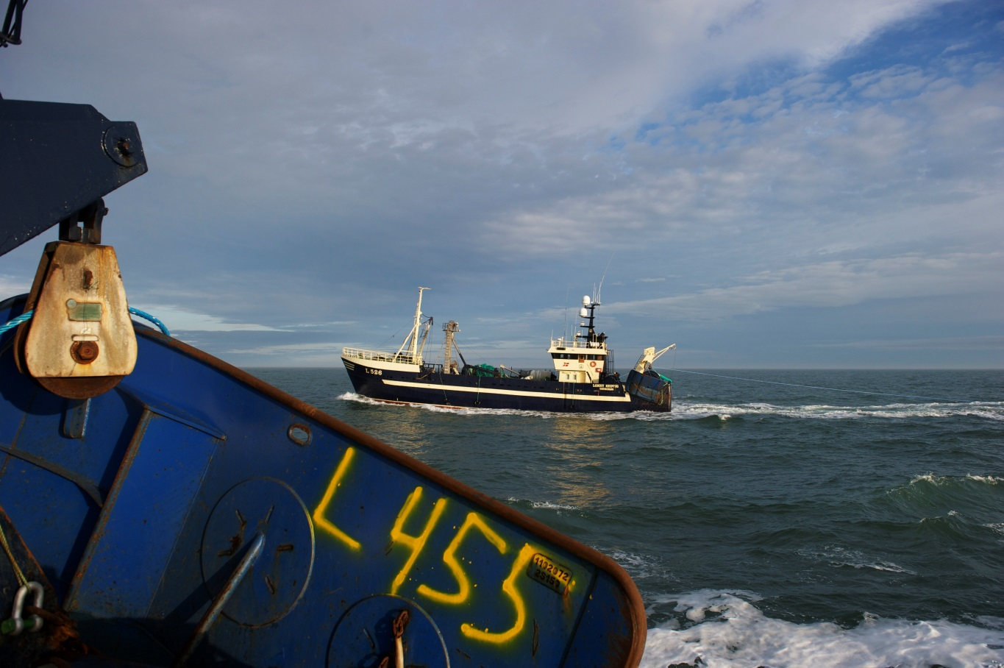

# Konklusioner og anbefalinger

|  |
| --- |
| **Generelt:**   * Projektet har vist, at det er muligt at anvende flydeskovle, som ikke berører bunden i fiskeri med bundtrawl efter tobis på Doggerbanke. * Projektet har vist at de to fartøjer har ca. samme brændstofforbrug pr tons fangst når forsøgsfartøjet anvender det nye redskab; mens forbruget er ca. 24% højere når fartøjet anvender det traditionelle redskab.   **Skovle:**   * Brændstofbesparelsen ved skift fra bundskovle til flydeskovle er ca. 10%. * At anvende flydeskovle med sensor kræver en kort tilvænningsperiode. * De årlige vedligeholdelsesudgifter til skovle er reduceret, ved skift fra bund- til flydeskovle. * Flydeskovle med inline weight som i dette tilfælde kan såvel anvendes på grundt vand (15 favne) som på skråninger hvor den ene skovl er på væsentligt dybere vand end den anden.   **Dyneema tov:**   * Projektet har vist, at Dyneema tov er en velegnet og en økonomisk attraktiv erstatning for traditionel trawlwire af stål, fordi tovet har en længere levetid end stålwiren (mindst 5 år), at det tjener merprisen ind i hvert fald to gange. * Dyneema tov kræver en indkøringsperiode inden fiskerne bliver fortrolige med at bruge det i fiskeriet, da Dyneema har positiv opdrift i vand.   **Trawl:**   * Projektet har vist at de materialer trawlet konstrueres af har stor betydning for energiforbruget. Det traditionelle trawl er konstrueret af danline og polyethylen, som har en væsentlig mindre brudenenergi end nylon og dyneema , som det nye redskab er produceret af. Det betyder at diameteren i de enkelte tråde er omkring det halve i forhold til det traditionelle trawl. Der kan derfor konstrueres en større trawl med mindre vandmodstand og energiforbrug. * Forsøgstrawlen havde en ca. 20% større åbning end den traditionelle trawl og en ca. 15 % mindre slæbemodstand. * Fangstraten blev ikke forøget signifikant på trods af at trawlåbningen var 20% større. * Det er vigtigt at der anvendes både dyneema og nylon fordi nylon har en stor brudforlængelse; mens dyneema har en meget ringe brudforlængelse. |

# Indledning

Trawlfiskeriet er den mest anvendte fiskeriform i Danmark. Trawlfiskeri giver mulighed for et alsidigt fiskeri og er traditionelt mindre arbejdsintensivt end eksempelvis garnfiskeri. Det danske tobisfiskeri er det største industrifiskeri i Danmark med en værdi på en halv milliard kroner. Dette fiskeri er afgørende for, at opretholde den kritiske masse i industrifiskeriet og den tilknyttede industri, som ikke vil kunne opretholdes uden tobis. Fiskeriet forvaltes bæredygtigt ved en stram fangstkvote regulering og bifangsten af andre arter end tobis er meget lille. Fiskeriet på Doggerbanke står nu overfor to store udfordringer.

Den ene udfordring er de stigende energipriser, som betyder, at trawlfiskerens indtjening er under pres. Brændstof er den største løbende udgift og det må forventes at brændstofprisen stiger i fremtiden, selvom den lige nu kun er ca. 70% af hvad den var da projektet blev påbegyndt.

Den anden udfordring, er et stadigt stigende pres fra både miljøorganisationer og EU for at nedsætte påvirkningen af havbunden. Et godt eksempel på dette, er tobisfiskeriet på Doggerbanke, som nu risikerer lukning, da Doggerbanke er udpeget som Natura 2000 område. Kritikken af trawlfiskeri som fangstmetode forventes ikke at forsvinde i nær fremtid, selvom der er bemærkelsesværdigt få undersøgelser af problematikken og løsningsmulighederne.

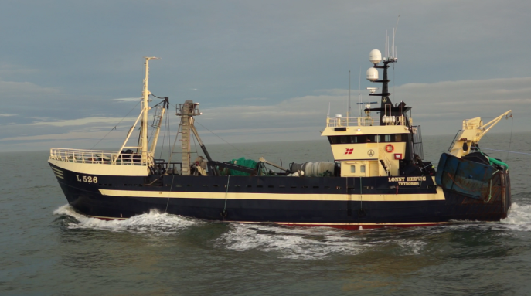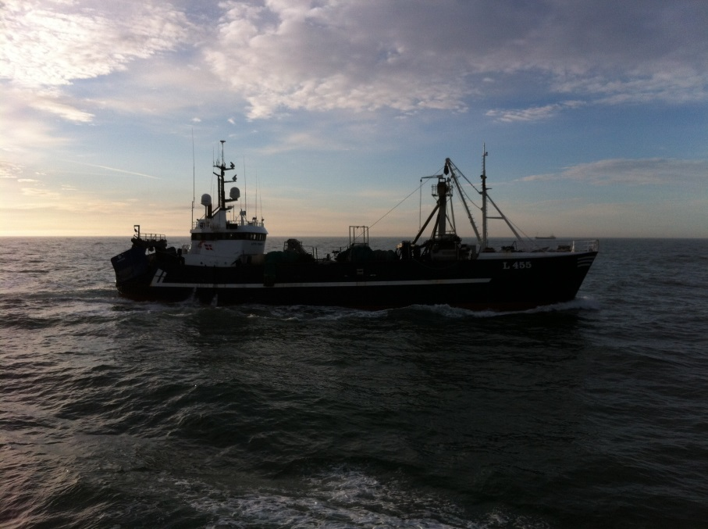

# Baggrund

EU og medlemslandene udpeger beskyttede områder i både havet og på land, de såkaldte NATURA 2000 områder. Et af disse områder er på Doggerbanke i Nordsøen, hvor størstedelen af Danmarks industrifiskeri efter tobis finder sted. For at beskytte havbunden på Doggerbanke er der igangsat den såkaldte Doggerbanke proces, som har til formål, at finde egnede tiltag til at beskytte havbunden. Et tiltag, som er nævnt, er et forbud mod brug af bundslæbende redskaber.

Et sådant forbud vil i praksis betyde at det danske tobisfiskeri bliver lukket ned og dermed også de tilhørende fiskemelsfabrikker og arbejdspladser.

Projektet har løbende leveret input til denne proces.

# Formål

Der er to hovedformål med projektet. Det ene er, at udvikle et nyt trawl til tobisfiskeri, som sparer energi pr. kg fanget fisk og dermed forbedrer fiskerens indtjening. Det andet formål er, at demonstrere at pelagiske skovle kan anvendes i bundtrawlsfiskeriet og derved minimere påvirkningen af havbunden og således øge mulighederne for at leve op til kravene om at gøre fiskeriet mere skånsomt (undgå bundberøring).

Der er i alle tilfælde tale om at anvende bedst kendt teknologi – ikke at udvikle ny teknologi.

# Forsøgsdesign

Som nævnt var der to hovedformål med projektet. Det første var at vise, at var muligt at drive et rentabelt bundtrawlsfiskeri med pelagiske skovle og dermed reducere bundkontakten og energiforbruget, samt at demonstrere at pelagiske skovle kan anvendes til bundtrawl på lavt vand og derved minimere påvirkningen af havbunden når fiskeriet foregår på lavvandede banker.

Den andel af de samlede omkostninger, som anvendes på brændstof varierer fra fartøj til fartøj og er blandt mange faktorer afhængig af fartøjets tekniske indretning, og det fiskeri, som fartøjet driver. Den vigtigste faktor for en trawler er udgifterne til at slæbe selve redskabet gennem vandet.

Hvor stor en betydning brændstofforbruget har, fremgår af, at det er normalt, at en trawler bruger 20 – 30% af omsætningen til at betale brændstoffet. Dette skyldes at omkring 90% af motorkraften under slæbningen går til at bevæge redskabet og kun 10% til at bevæge fartøjet.

Projektet fokuserede på fiskeriet efter tobis på Doggerbanke, og valget af fartøj faldt på L-526 ”Lonny Hedvig”, med skipperne Dan og Rene Schmidt.

* LOA: 44,7 m
* BT/NT: 499/181 t
* Motor: 734 kW

De trawl, der er blevet fremstillet til dette forsøg, består af et nyt trawl, der er baseret på ”Best Available Technology”, som under forsøget sammenlignes med det konventionelle trawl, som fartøjet benytter. Det betyder, at projektets deltagere drøftede en lang række emner og komponenter i hele trawlsystemet og udvalgte den løsning, som ville give den største effektivitet, dels med hensyn til vandmodstand, dels med hensyn til fangsteffektivitet. Derfor blev det nye trawl konstrueret med større åbning med henblik på at øge fangsten af tobis med samme brændstofmængde.

Forsøget indebar, at redskaberne tillige minimerede bundpåvirkningen og således imødekommer behovet for et mere skånsomt fiskeri. I en række farvandsområder – herunder Doggerbanke - vil en lav bundkontakt i fremtiden kunne blive en forudsætning for at få tilladelse til at benytte bundslæbende redskaber.

Konsekvensen heraf er, at de fleste energibesparelser, som opnås i materialevalg, skovle etc. omsættes i et større redskab i stedet for, at anvende samme størrelse redskab med et reduceret energiforbrug. Dette vil normalt give en større økonomisk effekt end en brændstofreduktion alene.

Sættes meromsætningen i relation til det samlede brændstofforbrug, vil der kunne opnås en økonomisk effekt, som er af samme størrelsesorden som det samlede brændstofforbrug; men den vil vise sig som en reduktion af brændstofforbruget pr. fanget enhed og ikke som en besparelse i det samlede forbrug af brændstof.

Det er udelukkende fiskeredskabets betydning for brændstofforbruget og fangsten, der er undersøgt i dette projekt.

Vandmodstanden ved slæbning af et trawl fordeler sig i et traditionelt bundtrawl nogenlunde sådan som det fremgår af tabel 1.

**Tabel 1: Fordeling af energiforbruget ved slæbning af et traditionelt bundtrawl.**

|  |  |
| --- | --- |
| **Trawlkomponent** | **Andel af vandmodstand** |
| Slæbewirer | 5 - 10 % |
| Trawlskovle | 20 - 40 % |
| Stjerter, mellemliner og bundgear | 2 - 10 % |
| Net/Trawl | 50 - 60 % |
| Kugler – opdrift | 3 - 7 % |

Som det fremgår af tabel 1 udgør selve trawlet langt det største bidrag til energiforbruget, efterfulgt af bundskovlene.

## Slæbewirer

Når det ønskes at benytte flydeskovle på en bundtrawl er det selvfølgelig en fordel, at der ikke er for meget vægt foran skovlene, især når der fiskes på lavere vand. I den nye rig blev trawlwirerne erstattet af flettet tov af Dyneema af samme dimension (26 mm) som stålwiren. Ved at anvende Dyneematov opnår man en vægtreduktion på 1/10 i forhold til stålwire; men vandmodstanden er den samme da diameteren er uændret. Fordelen ved at anvende dette tov i stedet for wire er således dels at det er lettere at styre de pelagiske skovle, dels at det er et billigere alternativ end wire fordi dets længere levetid mere end opvejer den højere pris pr m. For at minimere slid på tovet blev der anvendt Dyneema med en overfletning. Det er almindeligt på tove over en vis diameter. Dyneematov har en vægtfylde på lidt under én, dvs. at det flyder i vand. Dyneema tovet har desuden en lidt større brudstyrke sammenlignet med stålwire med samme diameter. Dyneema kan tåle 1 million spidsbelastninger (>90% af brudstyrken), til sammenligning tåler en stålwire med samme brudstyrke kun 5-6 af sådanne belastninger før styrken falder mærkbart. Derudover er det naturligvis ikke udsat for rust eller galvanisk tæring. Dyneema er derfor velegnet som trawlwire og vil – hvis det beskyttes mod slid - holde meget længere end tilsvarende stålwire. Erfaringer fra udlandet viser, at dyneematov kan holde 5-10 år. Slidbeskyttelse tilvejebringes typisk ved, at de overflader, som tovet skal passere hen over (blokke mv.) enten er fremstillet af rustfrit stål eller plastik, - ofte polyamid (Nylon). En anden fordel ved dyneematov er, at der fjernes en del vægt højt oppe på skibet, hvilket forbedrer stabiliteten og derved sikkerheden.

## Trawlskovle

Med hensyn til reduktion af trawlskovlenes modstand, er der sket meget over de sidste årtier. Traditionelle trawlskovle var meget ineffektive i hydrodynamisk forstand, - flade plader af træ eller jern indsat et stykke foran trawlen, så de dannede en vinkel med slæberetningen og dermed muliggjorde et udadrettet træk, som åbnede trawlet i vandret retning. I begyndelsen af 1980´erne begyndte et udviklingsarbejde, der har frembragt stadigt mere effektive og hydrodynamiske trawlskovle.

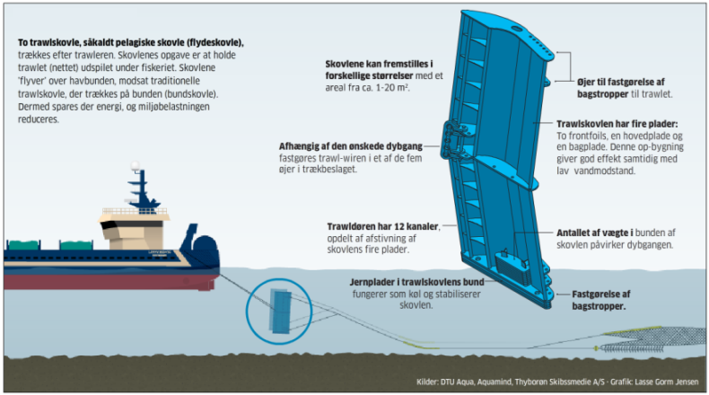

**Fig. 1: Grafisk illustration af den anvendte set-up (Kilde: Ingeniøren).**

For at flydeskovle kan fungerer med bundslæbende redskaber har det været nødvendigt at skille skovlenes vægtelement fra deres spile-element. Det lod sig gøre ved at anvende lette flydeskovle forbundet med en kort wire eller line til en vægt, der ofte består af en længde kæde eller en kædeklump. Vægten skal afpasses, så den forbliver på bunden, mens skovlene er oppe i vandet. Det kræver lidt tilpasninger af rigningen omkring skovlene, men ikke meget andet. Skovlene i dette forsøg er leveret af Thyborøn Skibssmedie.

De nye skovle virker efter et andet princip end bundskovle og er kortere, men højere (5 m høje). De nye flydeskovle til Lonny Hedvig vejer 2 tons pr. stk. mod 4,5 tons for de traditionelle bundskovle.

Det er afgørende, at kunne fastslå præcis hvor skovlene befinder sig i vandfasen dvs. afstand over havbunden, samt afstanden imellem dem. Disse målinger fortages ved hjælp af sonder, som fastgøres på skovlene og sender højfrekvente lydsignaler, der opfanges af hydrofoner under fartøjet. SIMRAD, som er en af producenterne af sådant måleudstyr, havde udviklet en prototype, som blev afprøvet under prøvetogtet. Denne måler afstanden fra skovle til bund direkte i stedet for afstanden til overfladen, som de traditionelle sensorer normalt måler. Dette giver et mere præcist billede af skovlenes placering i vandsøjlen. Denne del af forsøget forløb uproblematisk og Lonny Hedvig fik så snart de første sensorer var produceret, dette udstyr om bord. De tre deltagere fra SIMRAD var om bord for, at sikre at udstyret fungerede, samt tilpasse prototypen og de tilhørende programmer til fartøjet.

## Mellemliner og stjerter

Mellemlinerne har mindre betydning for vandmodstanden, da der skal anvendes samme dimension. Der blev derfor anvendt sædvanlig kombinationswire i mellemliner­ne. Stjerterne er lavet af taifun.

## Trawldesign

Det nye trawl afviger på flere afgørende punkter fra de trawl, der normalt anvendes i det danske tobisfiskeri. Store dele af trawlet er som slæbewiren fremstillet af Dyneema, som er et nyere højstyrke-materiale. Dyneema er fremstillet af polyethylen-polymerer, og har derved grundlæggende de samme egenskaber, som det materiale trawl oftest er fremstillet af. Det der adskiller Dyneema er at det ved en speciel proces er gelspundet, således molekylerne ligger helt parallelt i lange rækker. Det betyder dels, at det for samme tværsnitsareal er flere molekyler og meget større styrke, dels at det har meget lille elasticitet. Normalt er plastmaterialer ekstruderes af en varm flydende plastmasse og trukket således at der opnås lange tynde tråde som derefter spindes til garn på traditionel vis. Gelspindingsprocessen for Dyneema indebærer at styrken stammer direkte fra molekylbindingerne. Derved opnås en 10 gange højere styrke pr kg materiale; men også at det er en meget ringe brudforlængelse (2%). Det er velegnet til mange kortvarige belastninger tæt på brudstyrken; men ikke til langvarige statiske belastninger.

Den lave modstand i Dyneema trawlet benyttedes til at bygge et større trawl. Det er sædvanligvis sådan, at en hovedmotor i et fiskefartøj har den bedste brændstofudnyttelse i forhold til trækkraft ved en belastning på omkring 75 – 80% af maks. ydelse. Af den grund blev gevinsten ved det tyndere materiale ”omsat” til en potentielt større fangst.

Tobis findes ofte på de store banker i Nordsøen, og især Doggerbanke er en fiskeplads, hvor store dele af de danske fangster af tobis traditionelt er blevet taget. De trawl, der benyttes til tobisfiskeri skal have et stort åbningsareal fordi tobis i sæsonen ofte findes i store stimer. Således er det ikke unormalt, at se at fiskeriet på mange af de mere lavvandede banker foregår med trawl, der rækker fra bund til overflade. Det skal nævnes, at dybderne på Doggerbanke er 15 – 35 m.

Tobistrawl i dag er – designmæssigt – udsprunget af høje bundtrawl til industrifiskeri fra 1980´erne. Især den populære millionærtrawl har været udgangspunkt for mange vodbindere. Millionærtrawl udmærker sig ved at have fire paneler: et toppanel, et underpanel og to sidepaneler. Hvert sidepanel er splittet op og har to stjerter. Det betyder, at der på hver side er fire stjerter, som rækker frem mod skovlene. Derudover er disse trawl bygget med store masker i forparten af trawlen. I projektets trawl er den største maskestørrelse 12,8 m. Den mindskes gradvist for hver sektion i panelerne ned til 40 mm masker i de sidste 26 m af kroppen af trawlen.

Da der er tale om fiskeri på stimefisk, kan der benyttes meget store masker, på samme måde som i flydetrawlsfiskeriet efter bl.a. sild og makrel. Det er også baggrunden for, at der er ført to stjerter til hvert af sidepanelerne; den ”væg”, de i alt fire stjerter danner, er med til at forøge den effektive størrelse af trawlen.

Ved projektets start blev det besluttet at tage udgangspunkt i en af de store trawl, der normalt benyttes af de deltagende fartøjer, en 8000# millionærtrawl. Den har hexagonale masker i forpart og krop – hhv. 12.800 og 6400 mm, idet denne konfiguration af maskerne har vist sig at give mindre modstand. Det er en medvirkende årsag til, at en sådan trawl bliver bundet ved at knuderne i nettet er splejset sammen med øjesplejsninger. Det blev også besluttet, at benytte gevinsten ved en energibesparelse til at lave en større trawl. Efter et par forsøg faldt valget på en 8500 # trawl, der, som det antydes, er større, men den har også, i del af kroppen, udskiftet almindeligt polyethylen med Dyneema. Der er her tale om trådtykkelser på

0,9 mm Dyneema i stedet for 2,0 mm Nylon

1,4 mm ” 2,7 mm ”

1,8 mm ” 3,3 mm ”

Derudover er nettet i den sidste sektion i kroppen vendt 90 grader til en T90 konfiguration, se nedenstående billede. Dette er gjort for at åbne maskerne ved indgangen til selve posen. Et stort tværsnitsareal her er med til at sikre at fiskene går ind i posen frem for at blive i den sidste del af kroppen, hvor maskerne stadig er så store, at fiskene kan undslippe.

**

**Billede: Den normale retning for trawlnet øverst og T90 nederst**

Bemærk på figur 2 at belastningslinierne (blå) går meget længere tilbage i trawlen til højre, hvilket indikerer at kroppen bliver mere åbnet; sammen med T90 i bunden vil det betyde at den nye trawl har større rumfang end den gamle.

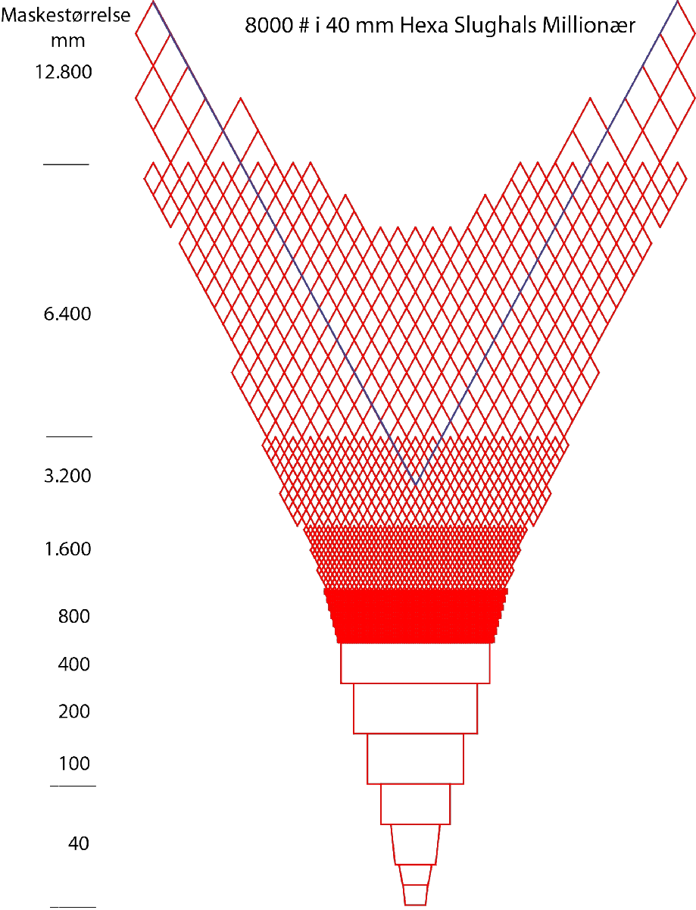 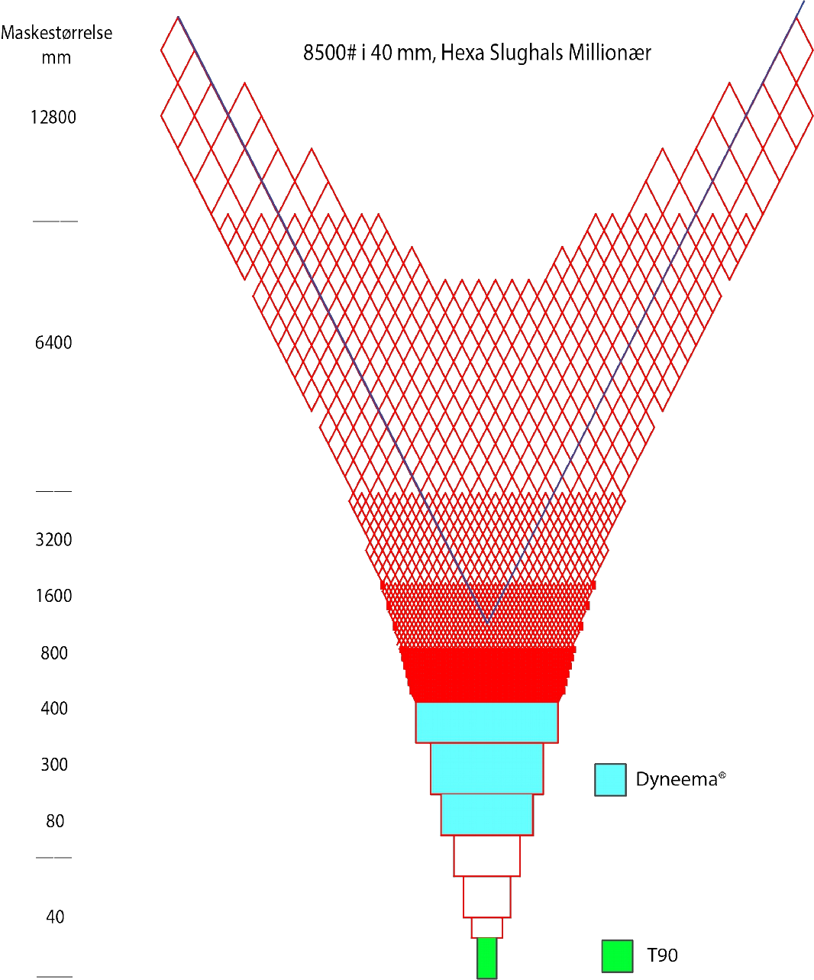

**Figur 2: Specifikationerne på de to afprøvede trawl**

Skovlene på de fleste bundtrawl har to funktioner, dels spiler de trawlen, og sørger for at ”åbne” de to slæbewirer, så trawlen får en horisontal åbning, dels sørger de for at trawlen kommer til bunden. Det vil sige, at de har en lille overvægt i forhold til det opadrettede træk, som udøves på skovlene af wiren. Når det vælges at fiske med pelagiske skovle, opdeles skovlenes funktion fysisk i en spilefunktion og en vægtfunktion. Spilet bliver skabt af de pelagiske skovle, mens vægtfunktionen skabes af en klumpvægt, der normalt udgøres af en in-line kæde et stykke foran trawlen. I dette tilfælde blev der sat 300 kg klump helt inde ved den underste vingespids. Ved at placere kæden helt inde ved trawlen bliver bundpåvirkningen reduceret, idet det areal, som trawlen bestryger, bliver væsentlig smallere.

Derudover er det foretaget mindre udskiftninger i andre sektioner, hvor almindeligt materiale i polyethylen og nylon er udskiftet med tyndere materialer i stærkere varianter af polyethylen.

Til hjælp for beslutningsprocessen blev der foretaget en række computersimuleringer for at vurdere trawlstørrelsen og beregne de fysiske dimensioner af trawlene, se tabel 2.

**Tabel 2: Resultaterne af computersimuleringer af de to trawl, der blev sammenlignet i forsøget**

|  |  |  |  |
| --- | --- | --- | --- |
|  | **Konventionel trawl** | **Nyt Dyneema trawl** | **Forskel** |
| **Fart, knob** | 3,5 | 3,5 | 0% |
| **Spil skovle, m** | 124 | 132 | 6% |
| **Spil overvinge, m** | 68 | 77 | 13% |
| **Højde midt, m** | 34 | 39 | 15% |
| **Højde vingespids, m** | 17 | 15 | -11% |
| **Samlet belastning, ton** | 19,8 | 18,5 | -7% |
| **Åbningsareal, m2** | 1.747 | 2.077 | 19% |
| **Masker i omkreds i 80 mm helmasker** | 8.000# | 8.500# | 6% |
| **Beregnet strakt omkreds** | 640 m | 680 m | 6% |
| **Trådareal** | 504 m2 | 440 m2 | -15% |
| **Tæller** | Overtæller 137,8 m  Undertæller 137,8 m | Overtæller 160,4 m  Undertæller 160,4 m | 16% |
| **Samlet længde uden pose** | 179,2 m | 187,6 m | 5% |

Som det ses af tabellen er den nye trawl ca. 20% større i åbningsareal med en 15 % mindre modstand. Rigningen af trawlen fremgår af figur 3.

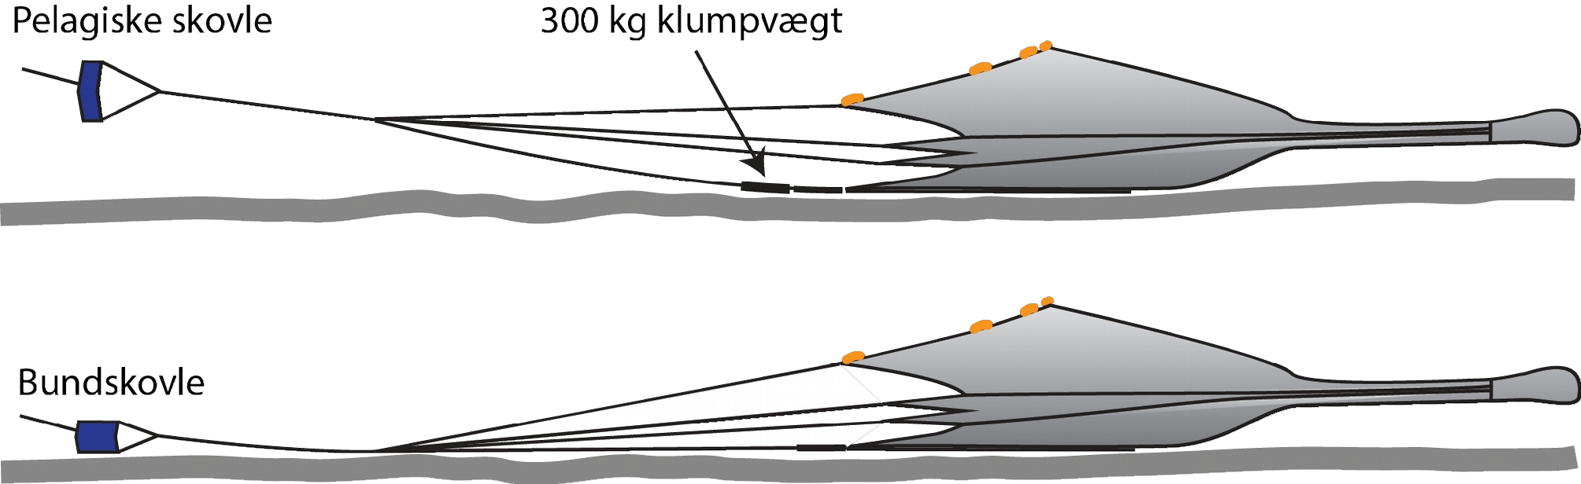

**Figur 3: Princippet i tilrigningen af de to afprøvede trawl**

Denne tegning viser princippet i rigningen af de to trawl og tabel 3 viser nogle vigtige parametre for traditionelt og nyt trawl.

**Tabel 3: Betydende forskelle mellem de to trawl**

|  |  |  |  |
| --- | --- | --- | --- |
|  | **Konventionel trawl (L455)** | **Nyt Dyneema trawl (L526)** | **Forskel** |
| **Masker i omkredsen i 80 mm helmasker** | 8000# | 8500# | 6% |
| **Beregnet strakt omkreds** | 640 m | 680 m | 6% |
| **Trådareal** | 504 m2 | 440 m2 | -15% |
| **Tæller** | Overtælle 137,8 m  Undertælle 137,8 m | Overtælle 160,4 m  Undertælle 160,4 m | 16% |
| **Samlet længde uden pose** | 179,2 m | 187,6 m | 5% |

Tabel 4 viser forskellene i de forskellige komponenter i de to afprøvede trawl.

**Tabel 4: Elementerne i det nye Dyneema trawl sammenlignet med det konventionelle.**

|  |  |  |
| --- | --- | --- |
|  | **Konventionel trawl (L455)** | **Nyt Dyneema trawl (L526)** |
| **Wire** | 26 mm stålwire | 26 mm Dyneema tov med cover |
| **Skovle** | Thyborøn type 2, 13 m2 | Thyborøn flydeskovle, type 15 VF, 11 m2 |
| **Bagstrop** | 12 m Danline | 12 m Dyneema tov 26 mm |
| **Mellemline** | 35 m | 18 m |
| **Stjerter** | 71 m | 71 m, 4 stk. understjerter dog 71,5m |
| **Trawl** | 8000# i 80 mm helmasker | 8500# i 80 mm helmasker |
| **Pose** | Tobispose 56 m lang | Tobispose 56 m lang |
| **Spidskæde** | 100 kg pr. side | På understjert, 300 kg, 10 m lang + 80 kg, 10,5 m lang |
| **Rup** | Gummi med zink vægt | Gummi med zink vægt |
| **Opdrift, kugler** | 544 kg | 544 kg |

Konklusionen er, at det ved at anvende kendte teknikker og nye materialer har været muligt at lave en trawl, som er 6% større i omkredsen (strakt), og som har 13% mindre trådareal. Simuleringerne viser at den nye trawl har et åbningsareal, der er næsten 20% større.

### Afprøvning af tobistrawl i prøvetanken

I designfasen blev der foretaget en simulering vha. programmet Dynam'it fra franske IFREMER, se nedenstående foto.

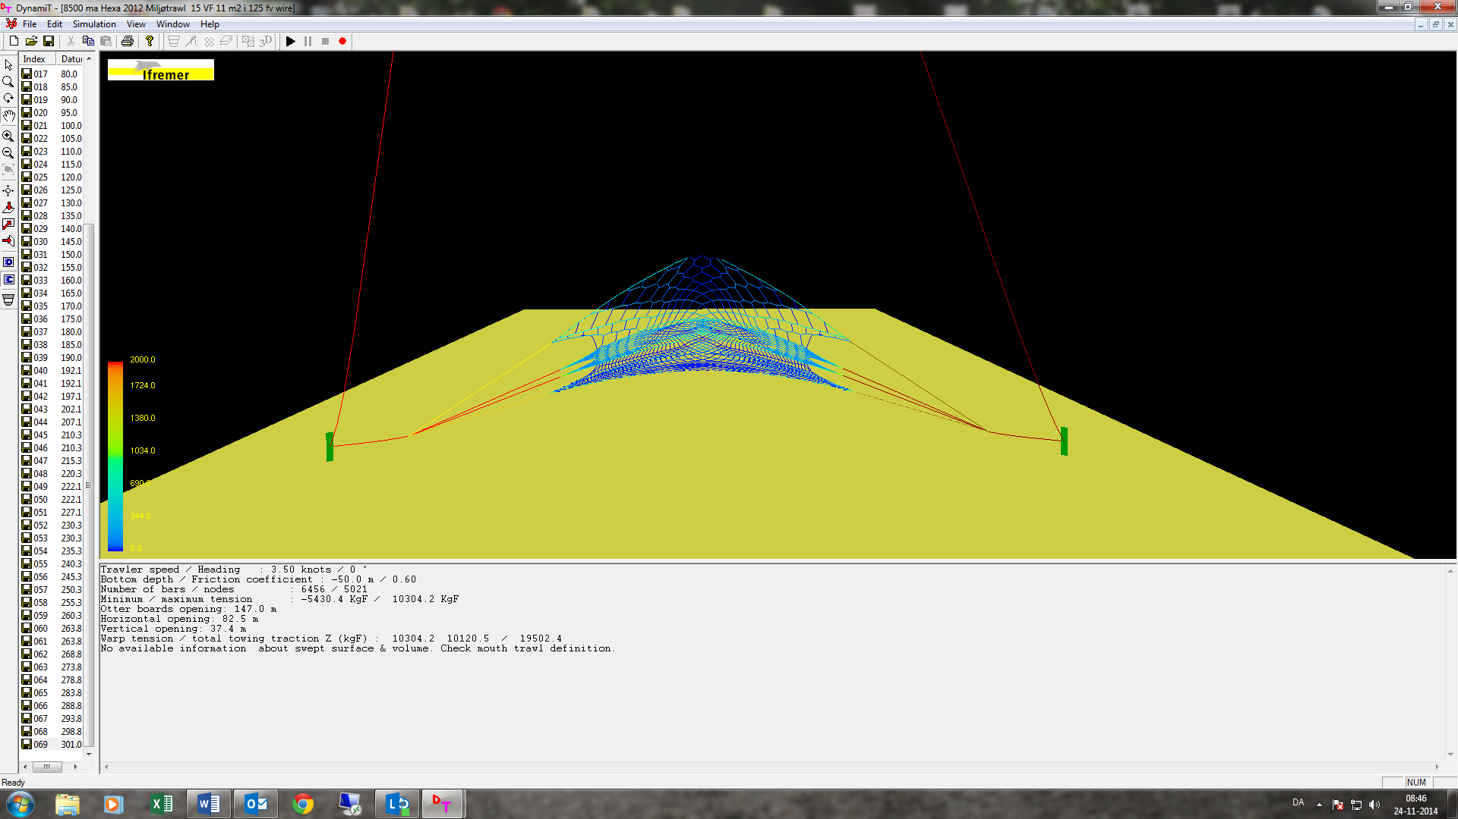

Desværre giver sådanne simuleringer kun et groft skøn over den overordnede geometri og de involverede kræfter. Det blev derfor valgt også at lade den nye tobistrawl afprøve i prøvetanken på Nordsøen Forskerpark. Det skete den 15. februar 2012. Afprøvningen skulle især vise de udfordringer, der er ved at benytte flydeskovle på en stor industrifisketrawl på lavt vand, og prøve at komme med anvisninger på den optimale anvendelse. Men forsøgene i tanken havde foruden den opgave, at vise de skippere, der senere skulle ud med redskaberne, hvordan de opførte sig under forskellige forhold, og hvor hurtigt de reagerede ved f.eks. en ændring af farten.

Ved en normal afprøvning går det ofte ud på at optimere trawlen. Derfor er målingerne af geometrien i trawlens åbning meget vigtig, ligesom det er vigtigt at kontrollere, at fartøjet er i stand til at slæbe trawlen ved den ønskede hastighed. Dette kontrolleres ved at måle trawlens modstand, - belastningen i slæbewirerne. Den kan sættes op mod fartøjets pæletræk, - hvilket er det træk propellen kan give når fartøjet er bundet til kajen.

Ved afprøvningen blev der foretaget fire (1,3,5,7) ændringer på rigningen, som sigtede mod at trawlen skulle anvendes med løftede skovle. De sidste fire (2,4,6,8) målinger er foretaget efter skift af hastighed. Det skal erindres, at trawlen havde været afprøvet før og målt igennem, og at afprøvningen i tanken gik ud på at vise, hvordan trawlen reagerede ved at løfte skovlene, og samtidig give skipperen lejlighed til at gøre sig fortrolig med denne radikale ændring.  Således blev riggen, dvs. stjerter, mellemliner, og vægte, opdrift genstand for en del diskussion, men det var unødvendigt at måle ændringerne. Ofte gav de nemlig ikke anledning til ændringer i trawlens geometri, - der var mere tale om ændringer i fordelingen af kræfterne i trawlen. Interessant var især, hvor meget vægt, der skulle på underspidsen, og hvor vægten skulle placeres for at få bundgearet til at røre bunden. Som en del af den in-line kæde, som ofte bruges ved løftede skovle blev det besluttet at sætte 280 kg kæde på hver spids.

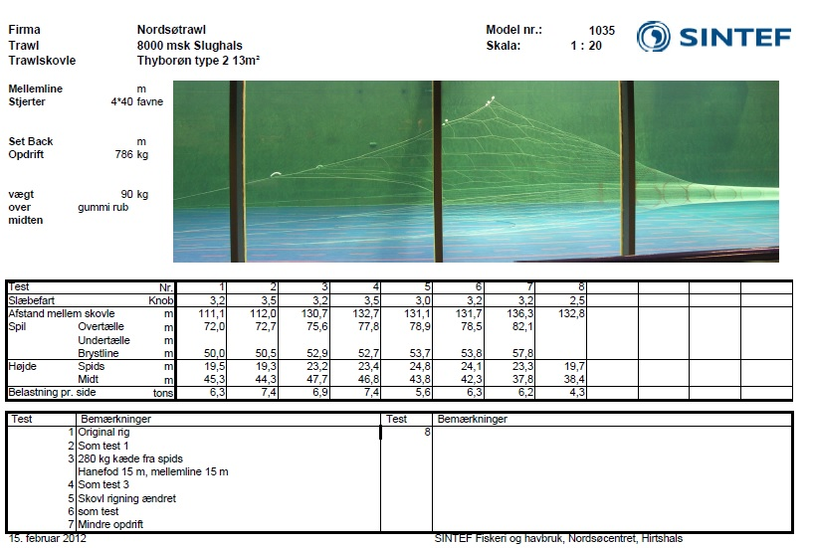

### Brændstoflogning

Teknologisk Institut installerede flowmålere og datalogger på begge fartøjers motor inden hver sæson for, at registrere brændstofforbruget. Flowmåleudstyret har været monteret på brændstofrørene til skibets fremdriftsmotor, både på fremløb og retur, hvor forbruget er forskellen de to imellem. Det er derved kun brændstof flow til fremdrift, ikke til hjælpekraft der er registeret.

På hvert fartøj blev der installeret følgende:

* 2 stk KRAL Volumeter, OM E20.4315356 fra 2012, Pmax=40bar, tmax=125°C
* 1 stk KRAL BEM500 modtageenhed
* 1 stk Simex MultiLog SRD-99-4 datalogger

# Metode

## Forsøgsfiskeri

Forsøgsfiskeriet er forgået i perioden 2012-2014 på Doggerbanke. På hver enkelt fangsttur opsamles brændstof- og fangstdata. Brændstofforbruget noteres af fiskerne i stationsskemaer, sammen med andre parametre såsom dybde, strømretning mv. Desuden logges brændstofdata også på brændstoflogger, monteret på hovedmotoren af Teknologisk Institut. Fangsterne er opgjort af besætningen på de enkelte togter og endelig konfirmeret af afregningsdata fra 999, således et eksakt brændstofforbrug/ton kan udregnes.

## Kalibreringstogt

Inden første fangstrejse, blev der fortaget et kalibreringstogt med deltagelse af Thyborøn Skibssmedie, SIMRAD, Nordsøtrawl, DTU Aqua og Aquamind A/S:

* Kalibrere de to fartøjer mod hinanden, således olieforbruget kan sammenlignes når Lonny Hedvig fisker med ny rig og Lotte Vohnsen med traditionelt grej.
* Afprøve hvorvidt det er muligt, at fiske med det nye trawl sammen med de pelagiske skovle, samt at bestemme skovlenes præcise placering i vandsøjlen.
* Bestemme olieforbruget ved det nye grej sammenlignet med det traditionelle grej.

Inden forsøgstogtet blev de traditionelle trawlwirer erstattet med dyneematov, som led i overgangen til at fiske med pelagiske skovle. Anvendelse af dyneema som trawlwirer er forholdsvidt nyt i Europa, det har dog været anvendt i andre dele af verden i mange år. Forsøget gav ikke på dette punkt anledning til bemærkninger.

Dyneematov er cirka dobbelt så dyrt i indkøb som en traditionelle stålwire pr. meter (med samme brudstyrke), men dyneema forventes at have en levetid på mindst 5 år sammenlignet med højest ét år for stålwire. Dyneema er desuden langt mere sikkert af arbejde med, da det ved brud ikke svirper tilbage med stor kraft.

Forsøgstrækkene foregik på to lokaliteter på hhv. ca. 12-20 m vand og 40-50 m vand, begge med hård sandbund.

### Kalibrering af fartøjerne

Kalibreringen af de to fartøjer bestod i at måle brændstofforbruget synkront ombord på begge fartøjer. Der blev slæbt med samme hastighed under ensartede forhold (bund, bølger, strøm og vind). De to fartøjer var inden for 200 meters afstand under hele måleperioden, hvor der blev slæbt med det traditionelle grej (gamle skovle, gamle trawl). Resultaterne gengives i tabel 5. Tilbage står at opsamle data for fangsten i tidligere år, således den relative fangst kan fastslås, når begge fartøjer bruger traditionelle trawl. Derved kan forskellen mellem fangsten med det nye trawl og det dermed forbundne brændstofforbrug bestemmes og sammenlignes med de tilsvarende data for referencefartøjet.

**Tabel 5: Kalibreringstabel for Lonny Hedvig og Lotte Vohnsen.**

|  |  |  |  |
| --- | --- | --- | --- |
| **Parameter** | **Forbrug (l/time)** | **Trawl parametre** | **Omregningsfaktor** |
| Lonny Hedvig gammelt trawl og bundskovle | 276 | Trawl højde: 22m  Skovl afstand: 100m  Fart: 2,5 knob | 1 |
| Lonny Hedvig Dyneema trawl og pelagiske skovle | 161 | Trawl højde: 22m  Skovl afstand: 104m  Fart: 2,7 knob | 1,714 |
| Lotte Vohnsen gammelt grej | 194 | Trawl højde: 22m  Skovl afstand: 103m  Fart: 2,7 knob | 1,422 |

Brændstofbesparelsen på Lonny Hedvig kan beregnes ved at multiplicere brændstofforbruget med 1,714, hvilket giver det forbrug som ville være med den oprindelige rig.

Når fangsterne mellem Lonny Hedvig og Lotte Vohnsen skal sammenlignes skal der tages højde for at Lotte Vohnsen brugte mindre brændstof med samme grej sammenlignet med Lonny Hedvig. Derfor skal brændstofforbruget for Lotte Vohnsen multipliceres med 1,422 for at give et sammenligneligt grundlag, som viser brændstof besparelsen ved det nye grej.

# Kalibreringstogt og forsøgsfiskeri

Det viste sig, at trawlet og skovlene, efter et par tilpasninger, gik præcist som forventet. Trawlet er rigget sådan, at der mellem trawlarmens nederste spids og mellemlinen er indsat ca. 300 kg kæde. Denne vægt er tilpas, således at skovlene under fiskeri går ca. 4-5 m over bunden, samtidig med at den yderste halve meter af kæden har bundkontakt. Systemet er så afbalanceret, at dette også gælder når der fiskes på en skrænt, hvor den øverste skovl går 4 m over bunden, øverst på skrænten og den nederste skovl – 120 m væk går 4 m over bunden neden for skrænten. Systemet blev først afprøvet på relativt dybt vand (50 m), hvor der ikke er så stor risiko for problemer og derefter på grundt vand (20 m) hvor det er mere udfordrende. Det viste sig i begge tilfælde at fungere upåklageligt.

Som nævnt blev der ikke fisket under togtet, men det kunne ses på kæden at den havde bundkontakt idet oxideringen var slidt af på det yderste stykke. Det forventedes på denne baggrund at trawlen vil fiske normalt og at der kan drives et effektivt fiskeri på Doggerbanke med et redskab, som har langt mindre bundkontakt end et traditionelt trawl. Flydeskovlene anvendt i dette forsøg har slet ikke bundkontakt. Mellemlinerne har kun bundkontakt på den sidste halve meter. Undertællen på trawlet har bundkontakt som et almindeligt trawl, men går ikke så hårdt i bunden. Denne observation kan være afgørende i Dogger processen om trawlfiskeriets fremtid på Doggerbanke.

**Brændstofforbrug**

Et af hovedformålene i projektet er, at udvikle et redskab, som kan reducere energiforbruger markant under fiskeriet. Dette er muligt ved, dels at reducere redskabets og især skovlenes bundkontakt, og især ved at opbygge trawlet i lettere og stærkere materialer. Brændstofforbruget er målt ved aflæsning af flowmåleren ombord L526 Lonny Hedvig hvert 30 sekund i 15 min.

|  |
| --- |
| Som det fremgår af nedenstående figur er den samlede effekt af pelagiske skovle, dyneematov og trawl at brændstofforbruget pr. time reduceres fra ca. 276 l/time med det gamle redskab til 161 l/time med det nye redskab ved en trawlhastighed på ca. 2,6 knob. Dette svarer til en reduktion på ca. 40%. Det skal i den henseende nævnes, at målingen med nyt trawl og pelagiske skovle blev fortaget dagen efter de to andre målinger, da fartøjet var nødsaget til at søge havn for at skifte trawldørene. Derved er det ikke de eksakt samme forhold (strøm/vind mv) alle tre målingerne er fortaget under.  **Figur 4: Brændstofforbrug hos L526 med nyt og gammelt redskab med samme trawlhastighed 2,6 knob.** |

I et normalt konsumtrawl tegner skovlene sig for en stor del af det samlede energiforbrug under fiskeri (normalt ca. 25-30%), mens skovlene i industrifiskeri kun tegner sig for ca. 10- 15%, da der fiskes med meget store trawl. På figur 4 ses det, at et skift fra konventionelle bundskovle til pelagiske skovle bidrager med en brændstofbesparelse på cirka 10 %, mens selve dyneema trawlet bidrager med 56%. Dyneematovet giver ingen væsentlig reduktion i energiforbruget, men giver særdeles god rentabilitet som følge af sin længere levetid sammenlignet med stålwire.

Målingen af trawlens bidrag til faldet i brændstofforbrug er af ukendte grunde næppe retvisende. Forskellen i trådareal mellem den gamle og den nye trawl er som anført ovenfor (afsnit 7.4) ca. 15% og belastningen i simulationen ca. 7% mindre). Til gengæld er åbningsarealet ca. 20% større end det traditionelle trawl.

Vi skulle derfor forvente at finde en samlet brændstofbesparelse med det nye trawl og flydeskovle på den ene side og det traditionelle trawl med bundskovle på den anden side i størrelsesordene 20 – 25% ved uændret trawlhastighed.

Efter forsøget blev det med dykker undersøgt om der var noget i skruen som kunne have ændret brændstofforbruget. Det var ikke tilfældet. Det er derfor valgt at estimere besparelsen ved at sammenligne de to fartøjers forbrug i praktisk fiskeri. Derved nås en besparelse på 24,5% .

**Brændstofforbrug ved forskellige hastigheder**

Det er velkendt, at trawlhastigheden har afgørende betydning for brændstofforbruget, og at forbruget stiger mere end proportionalt med forøgelsen af hastigheden. Denne effekt forstærkes yderligere når maskinens ydeevne presses tæt på maksimum ydelsen. Det har den betydning i dette tilfælde, at det nye trawl vil være langt fra grænsen ved normale trawlhastigheder, men det gamle redskabs modstand bringer maskinen langt tættere på kapacitetsgrænsen.

Figur 5 viser brændstofforbruget for de to fartøjer ”Lonny Hedvig” og ”Lotte Vohnsen” inden for 2,9 knob til 3,8 knob. Forsøget blev fortaget med åben pose, således eventuel fangst ikke påvirkede målingen. Det ses at Vohnsen ligger højere end Lonny Hedvig. Hvis hastigheden ombord på Lonny Hedvig f.eks. forøges med 10% fra 3,1 knob til 3,4 knob stiger forbruget med 19% fra 211 l/time til 250 l/time og tilsvarende 22% for Lotte Vohnsen.

|  |
| --- |
| **Figur 5: Brændstofforbrug per time som funktion af trawlhastighed.** |

**Spil og højde**

Spilet mellem skovlene afhænger af hvor meget wire der fires ud. Det nye trawl med bundskovle spiler 118 m ved 3 knob og 123 m med pelagiske skovle. Med pelagiske skovle var spilet ca. 4% større i begge tilfælde med ca. 230 m wire.

Dyneema trawlets højde blev i prøvetanken målt til at være ca. 20% højere end det gamle trawl, men dette vil i de fleste tilfælde blive omsat i større bredde på undertællen, hvor merfangsten vil være større end de øverste meter højde. Højden blev ikke målt optimalt under togtet, da forsøgene forgik på grundt vand hvor trawlet ikke åbnede til maksimal højde, men denne parameter er mindre interessant i tobisfiskeri.

Det har derimod vist sig at trawlet i brislingefiskeri performer langt bedre end et traditionelt trawl formentlig pga. den større højde.

## Afprøvning i fiskeriet

Det nye trawl, skovle og wire blev testede i en tre årig periode på Doggerbanke i Nordsøen.

**2012:** Fiskeriet forgik i område 1, som er karakteriseret ved at være forholdsvis lavvandet med hård sandbund. Lav forsøgskvote resulteret i at der kun blev fortaget en enkelt fangsttur den 28 – 30. april 2012 (3 havdage).

Der blev fisket fra solopgang til solnedgang når fartøjet var på fiskepladsen. Der var gode forekomster af tobis. Lonny Hedvig blev fyldt efter 7 træk, med 2-3 træk på dag, hvert træk varede mellem 3-7 timer.

**2013**: Fiskeriet forgik i område 1. Forsøgsfiskeriet forgik i perioden 2. maj til 30. maj 2013 (32 havdage). Efter den lave kvote i 2012 var der store forventninger til fiskeriet. Langsom start med lave fangster i starten af perioden, efterfulgt af godt fiskeri sidst på måneden.

Forekomsterne af tobis var mere sporadiske. Dette blev afspejlet i fiskerimønsteret. Der var flere dage med små fangster til trods for at trawlet var i vandet fra solopgang til solnedgang. Der blev registeret slæbetider på op til 15 timer.

**2014:** Fiskeriet forgik i område 1 og 2. Forsøgsfiskeriet forgik i perioden 30. april til 20. maj 2014 (21 havdage). Relativ kort sæson, grundet lille kvote. Det blev til 3 fangstture af ca. 10 dages varighed, grundet sporadiske fangster.

# Konklusion for de anvendte fiskeriredskaber

**Trawlwire**

Dyneematov er et velegnet alternativ til konventionelle stålwirer. Tovet er ikke påvirket efter 3 års brug og vil utvivlsomt holde mange år endnu. Det har ikke været problemer med wirespil, flanger eller lignende med dette fabrikat af tov (Dynamica). Det har der derimod med andre fabrikater af dyneematov hvor der har været eksempler på at flangerne er trykket af spillet og også på at selve tromlen er blevet trykket.

Da anskaffelsesprisen er ca. den dobbelte af en traditionel stålwire og levetiden i hvert fald 5 år (men formentlig nærmere 10) er dette en selvstændig rentabel investering, som burde foretages uanset, om der skiftes til flydeskovle eller ikke.

I forsøgsperioden i 2012 og 2013 blev der udelukkende anvendt Dyneemawire, men i 2014 blev der anvendt konventionelle stålwirer, da det ifølge skipperen ombord L526 vil give en mere stabil højde på flydeskovlene ved fiskeri på lavt vand. Man kan således konkludere, at både Dyneema og konventionel stålwire kan anvendes med flydeskovle ved fiskeri på lavt vand.

**Flydeskovle**

Det kan konkluderes, at flydeskovle er velegnet til tobisfiskeri på Doggerbanke. Fiskeri med flydeskovle forudsætter anvendelse af sensorudstyr, således skipper kan følge skovlenes placering i vandet. Flydeskovle giver i dette forsøgsfiskeri en besparelse i brændstofforbruget på 10%. De anvendte flydeskovle, er leveret af Thyborøn Skibssmedie. I forsøgsperioden har Thyborøn Skibssmedie solgt flydeskovle til godt halvdelen af de andre tobisfartøjer.

Der var på forhånd en vis skepsis om anvendelsen af flydeskovle til dette fiskeri, da en stor del af fiskeriet foregår på temmelig grundt vand (15-20 favne); men denne skepsis har vist sig at være ubegrundet.

**Trawl**

Det var forventet at riggen ville give en samlet brændstofbesparelse på ca. 20-25% nogenlunde ligeligt fordelt på skovle og et lettere trawl. Dette viste sig at være korrekt idet brændstofbesparelsen kan beregnes til 24,5 %.

Det var ligeledes forventet at det nye trawl ville give anledning til en merfangst fordi åbningen i det nye trawl er ca. 20% større end i det traditionelle trawl. En sådan merfangst har ikke kunnet konstateres. Forklaringen skal muligvis søges i at en større andel af fangsten undslipper; men sigtbarheden har været for ringe til, at det har kunne verificeres om dette er årsagen. Det kan også tænkes at den manglende merfangst skyldes at der har været fisket på grundt vand under forsøgene; eller at en optimering af trawldesignet vil kunne forbedre resultatet.

Skipperne på Lonny Hedwig har derimod givet udtryk for at de har en meget klar fornemmelse af at trawlet er langt bedre end det traditionelle trawl til brislingefiskeri.

I andre tilsvarende forsøg med større trawl og flydeskovle har der vist sig en større samlet effekt (ca. 30-40%) først og fremmest på grund af merfangst. Det gælder dels i et projekt i Østersøen i 2011, dels i et projekt i Norsøen i 2013/14. Den økonomiske effekt af en merfangst på 20% er langt større end effekten af brændstofbesparelsen på 20%.

# Økonomi

Som nævnt i indledningen har hovedsigtet med forsøget været at optimere indtjeningen, dvs. at øge fangsten uden at øge omkostningerne og især brændstofomkostningerne, som udgør en større og større andel af udgifterne (tabel 6).

Brændstofprisen har i perioden svinger mellem 4,5 kr/l og 5,2 kr/l. For at få et retvisende billede af forbrugets betydning bruges 4,90 som beregningsgrundlag for alle årene.

**Tabel 6: Lonny Hedvig brændstofomkostninger for tobissæsonen i perioden 2012-2014.**

|  |  |  |  |  |  |
| --- | --- | --- | --- | --- | --- |
| **År** | **Antal havdage** | **Forbrug (L)** | **Års gns.pris på fuel (kr/l) standard** | **Total (kr)** | **Kr/havdage** |
| 2012 | 3 | 7.775 | 4,90 | 38.097 | 12.699 |
| 2013 | 32 | 86.825 | 4,90 | 435.442 | 13.608 |
| 2014 | 21 | 64.595 | 4,90 | 316.516 | 15.072 |

Tabellen viser en standardberegning af forbruget pr. havdag. Der er anvendt en brændstofpris som nogenlunde svarer til gennemsnittet for hele perioden; men der er anvendt den samme pris for hvert år fordi vi ønsker at belyse forskellen i forbrug og ikke prisudviklingen på brændstof.

Som det fremgår af tabel 6 var omkostningen pr. havdag knapt 20 % højere i 2014 end i 2012. Det afspejler af fiskeriet i 2012 var koncentreret på få dage med høje fangstrater; mens fiskeriet i 2014 var mere sporadisk og flere dage med lave fangstrater.

Besparelsen per trawltime udgør som nævnt 24,5% svarende til ca. 68,4 l /time.

En tobisfiskedag er oftest 17 timer dvs. at besparelsen udgør 5698 kr/dag (68,4 x 4,90 x 17).

Besparelsen for de tre sæsoner, som har været atypiske da kvoterne har været under halvdelen af gennemsnittet for de seneste 10 år, udgjorde kr. 193.363. I en normal sæson ville fisketiden og dermed besparelsen have været mindst det dobbelte.

## Forrentningen af det nye udstyr

For at nå frem til et sandt billede, skal der tages hensyn til udstyrets pris og levetid således, at det årlige merindtjeningsbidrag stilles i forhold til den merindtjening, som opnås.

Udstyret bruges til andet end tobisfiskeri. Der vil normalt være ca 50 -70 dage med fiskeri efter brisling og ca. 50-60 dage til fiskeri efter tobis. Fartøjet har desuden en del fisketid på sperling; men der anvendes andet grej. Det vil derfor være en god konservativ tilnærmelse på et normalår at Lonny Hedvig har ca. 100 fiskedage med dette udstyr (skipper/ejer Dan Schmidt).

I nedenstående tabel er anskaffelsespriserne for det anvendte udstyr sat op mod hinanden:

**Tabel 7: Anskaffelsespriser for den to anvendte rigs. Priserne er angivet i DKK.**

|  |  |  |
| --- | --- | --- |
|  | **Dyneema rig** | **Konventionel rig** |
| Skovle | 353.000 | 160.000 |
| Vedligeholdelse af skovle (pr./år) | 2.000 | 30.000 |
| Slæbewire ( favne) | 200.000 | 100.000 |
| Trawl | 452.000 | 275.000 |
| **I alt** | **1.007.000** | **565.000** |

Der kan anlægges en samlet rentabilitetsberegning, som tager hensyn til meromkostningerne ved at anskaffe grejet og merindtjeningen ved at benytte det. Der kan også anlægges en separat beregning for skovle målt mod energiforbrug og for Dyneema tov målt på levetid sammenlignet med wiren og deres pris og levetid. Der kan også anlægges den betragtning, at et konventionelt trawl typisk slides op i løbet af et år og derfor alligevel skal udskiftes, mens dyneematrawlet har en levetid på 1½ år afhængig af benyttelsesgraden. I så fald er det alene meromkostningen ved at fremstille en Dyneematrawl i stedet for en traditionel trawl, der skal tages i betragtning.

Fælles er, at der på et normalår vil blive sparet 5698 kr/dag i 100 dage dvs. 569.800 kr/år

Alle de nævnte elementer (trawl, wire, skovle elektronik) udskiftes jævnligt. Derfor er det relevant at vurdere tilbagebetalingstiden for merprisen ved det nye grej.

Nedenfor opstilles de nævnte alternativer:

***1. Tilbagebetalingstid for hele udstyrspakken***

Merprisen for den samlede rig er 442.000 kr. Tilbagebetalingstiden er derfor:

442.000/469.800 = 9 måneder

I denne beregning er det forudsat, at de enkelte dele af pakken har den samme økonomiske levetid. Dette er ikke tilfældet, da dyneematov har en mindst 5 gange så lang levetid som stålwire. Flydeskovlene også en væsentlig længere levetid og dyneematrawlet holder ca. 50 % længere end den traditionelle trawl.

Nedenfor gennemføres derfor en investeringskalkule, som tager hensyn til levetiderne for de to redskabspakker.

***2. Merfiskeri i forhold til meromkostning***

Der er som nævnt ikke konstateret merfiskeri i tobisfiskeriet ved anvendelse af det nye trawl til trods for at åbningen er 20% større.

***3. Forrentning af investeringen*.**

Som det fremgår af tabel 8 er forrentningen for den samlede merinvestering mere end ca. 110% p.a.

**Tabel 8: Forrentning af investering i ny grejpakke.**

|  |  |  |  |  |  |  |
| --- | --- | --- | --- | --- | --- | --- |
|  |  | **Årlig investering 1.000 kr** | | | | |
|  |  | **År 1** | **År 2** | **År 3** | **År 4** | **År 5** |
| **Gl pakke** | Trawl | 275 | 0 | 0 | 275 | 0 |
|  | Wirer | 100 | 100 | 100 | 100 | 100 |
|  | Skovle | 160 | 30 | 30 | 30 | 30 |
|  | **I alt gammel pakke** | **535** | **130** | **130** | **405** | **130** |
| **Ny pakke** | Trawl | 452 | 0 | 0 | 0 | 0 |
|  | Wirer | 200 | 0 | 0 | 0 | 0 |
|  | Skovle | 353 | 2 | 2 | 2 | 2 |
|  | Årlig brændstofbesparelse | -451,5 | -451,5 | -451,5 | -451,5 | -451,5 |
|  | **I alt ny pakke** | **553,5** | **-449,5** | **-449,5** | **-449,5** | **-449,5** |
|  | **Samlet besparelse (1.000 kr)** | **-18,5** | **579,5** | **579,5** | **854,5** | **579,5** |
|  | **Samle over levetid (1.000 kr)** | **2.575** |  |  |  |  |
|  | **Merinvestering år 1 (1.000kr)** | **470** |  |  |  |  |
|  | **Forrentning (%)** | **548** |  |  |  |  |

Den samlede merinvestering 470.000 og afkaster over investeringens femårige levetid 2.574 mio. kr., hvilket svarer til et årligt afkast på over 100 % af investeringen.

***4. Skovle som selvstændig investering.***

Flydeskovlene alene bidrager i dette tilfælde med ca. halvdelen af den samlede besparelse dvs. ca. 226.000 /år.

Tilbagebetalingstiden for den samlede investering i pelagiske skovle er derfor 353.000/ 226.000 = 1,56 år

Tilbagebetalingstiden for merinvesteringen i forhold til et sæt tilsvarende bundskovle er:

*(Pris pelagiske skovle – (pris bundskovle + ekstravedligehold/år))*

*Brændstofbesparelse/år*

*353.000 - (160.000 + 30.000)*

*226.000 = 0,9 år*

***5. Dyneema tovet som selvstændig investering.***

Dyneema tovet koster ca. 200.000 kr.. Den tilsvarende stålwire koster ca. 100.000 kr. Forskellen i den økonomiske levetid for de to tovtyper er stor: Dyneematovet holder i (mindst) 5 år, mens stålwiren kun holder i et år. Det koster således 40.000 kr/år at anvende dyneema og 100.000 kr/år at anvende stålwiren. Dyneematovet giver således en årlig besparelse på ca. 60.000 kr..

# Kommunikationsplan

Resultaterne af kommunikationsindsatsen er omfattende. Nedenfor følger en liste over resultaterne indtil redaktionens slutning. Der vil blive kommunikeret yderlige når projektet er afsluttet

Med henblik på at sikre en korrekt og ensartet kommunikation er der udarbejdet et beredskabspapir som løbende er blevet opdateret. Dette papir har også været brugt som ”flyer” ved konferencer og andre relevante arrangementer.

Der er desuden løbende leveret input til Dogger processen.

* Artikler(4) i Dansk Fiskeritidende (dec 2011, 19/4 2012, 28/06 2012, November 2012)
* Artikel I Fiskerforum april 2012
* Indslag I TV midt Vest d 18/06 2012
* Artikler i Fishing News International. 21/06 2012, 24/1 2014
* Artikel i Ingeniøren d 22/6 2012
* Indlæg på konference i Vigo Spanien e-Fishing d 22 September 2012
* Indlæg på World Fishing Congress i Edinburgh 9/9 2012
* Præsentation og diskussion af projektet for studerende på flere af DTU Aquas kurser i 2013 og 2014: ”Fisheries Systems – management and modeling” og ”Aquatic Ecosystem Management”.
* Grete D’s undervisning
* Projektet er præsenteret i forbindelse med undervisning af danske fiskerikontrollører i det af NaturerhvervStyrelsen udbudte Kursus i økosystembaseret forvaltning – afholdt i marts 2013 og maj 2014 i Hirtshals.
* Præsentation ved konferencen ‘European Conference on Research and Ecosystem-Based Management Strategies in Support of the Marine Strategy Framework Directive, København: Precautionary sandeel fishery in Natura 2000 areas on the Dogger Bank (North Sea): a way to comply with MSFD implementation? af Behrens et al.
* Præsentation ved det danske Havforskermøde 2013: ‘Udvikling af effektivt og skånsomt redskab til tobisfiskeri på Dogger Banke’ af Behrens et al.
* Præsentation ved et projektmøde i EU-FP7 ”BENTHIS” i Haarlem den 4.Juni 2013 (ca. 50 deltagere)
* Præsentation ved en EU-finansieret twinning workshop (EU, Australien og New Zealand) under projekt ” BIO TRIANGLE ” i Tromsø den 21. Juni 2014 (ca. 25 deltagere)
* Præsentation for NAER HM
* Præsentation for ICES Dogger process HM
* Kannibalisme artikel ORE
* Fiskerforum PT
* Temadag præsentationer: alle nævnes EMP
* Fiskeritidende beskrivelse af temadag EMP
* Modelfilm (Produceret af Lonny Hedwig)
* Youtube video <http://www.youtube.com/watch?v=6m4qmSOO2go>. (produceret af Lonny Hedwig)
* Doggerbanke redskabsfilm
* Film om projektet primo april 2015.

1. Energieffektivitet i konsumfiskeriet (EFF rapport 2013).